Все оказалось не так трудно ☺.

Что бы создать новый репозиторий:

1. Вводим имя репозитория (рис. 1).
2. Нажимаем add (рис. 1).
3. В выпадающем списке: Create new repository.
4. Снова вводим имя репозитория и выбираем папку с проектом, или проектами в связанной с Github дирриктори, после чего нажимаем внопочку внизу (рис. 2).
5. Публикуем репозиторий нажатием кнопочки на появившейся форме (рис. 3).

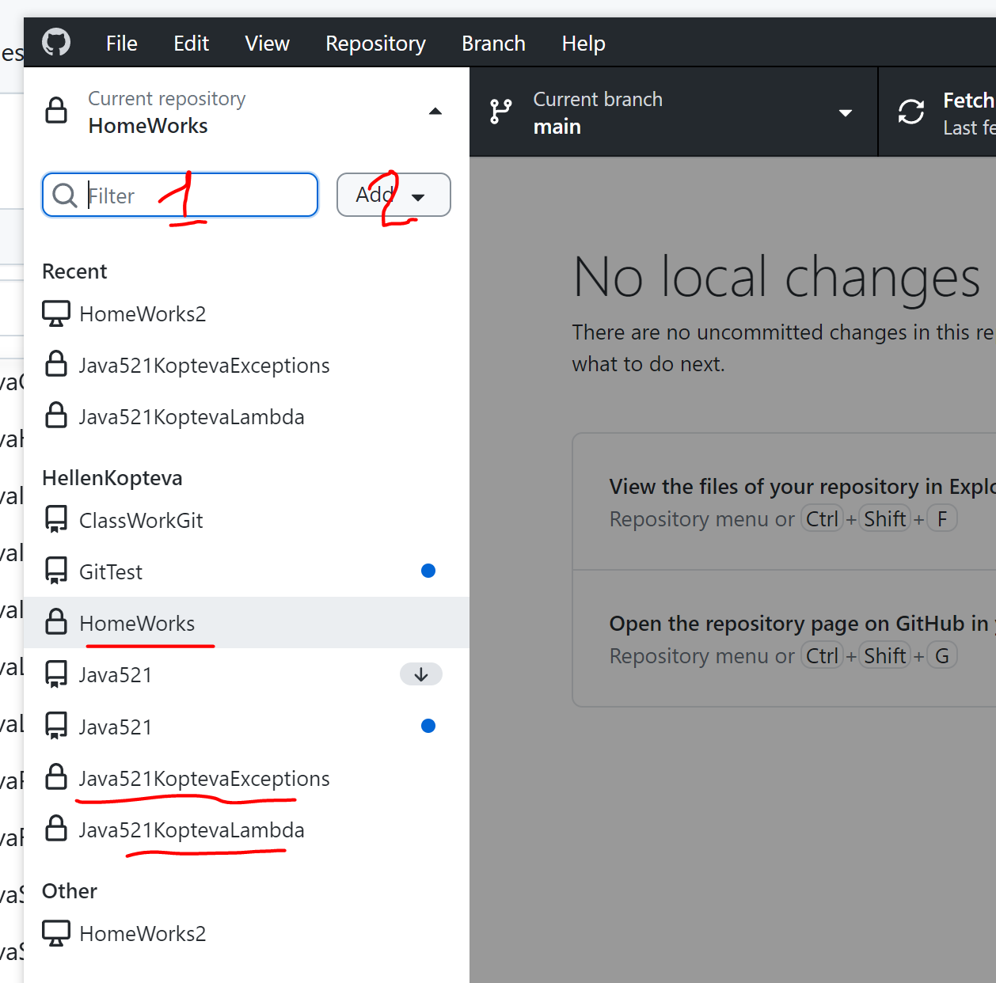

Рис. 1. Создание репозитория в GitHub Desctop. Этап 1.

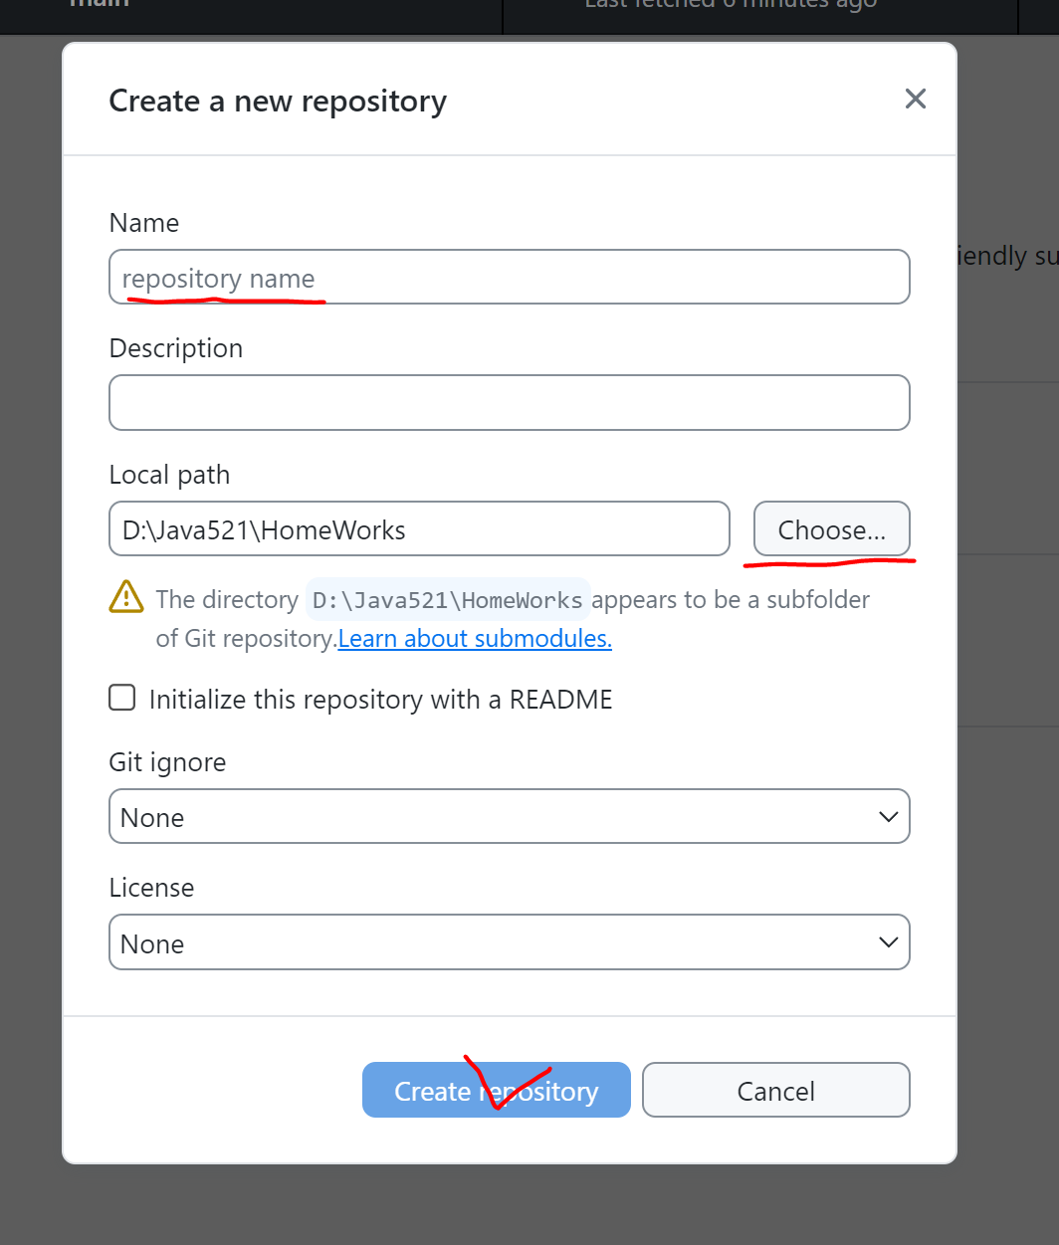

Рис. 2. Создание репозитория в GitHub Desctop. Этап 2.

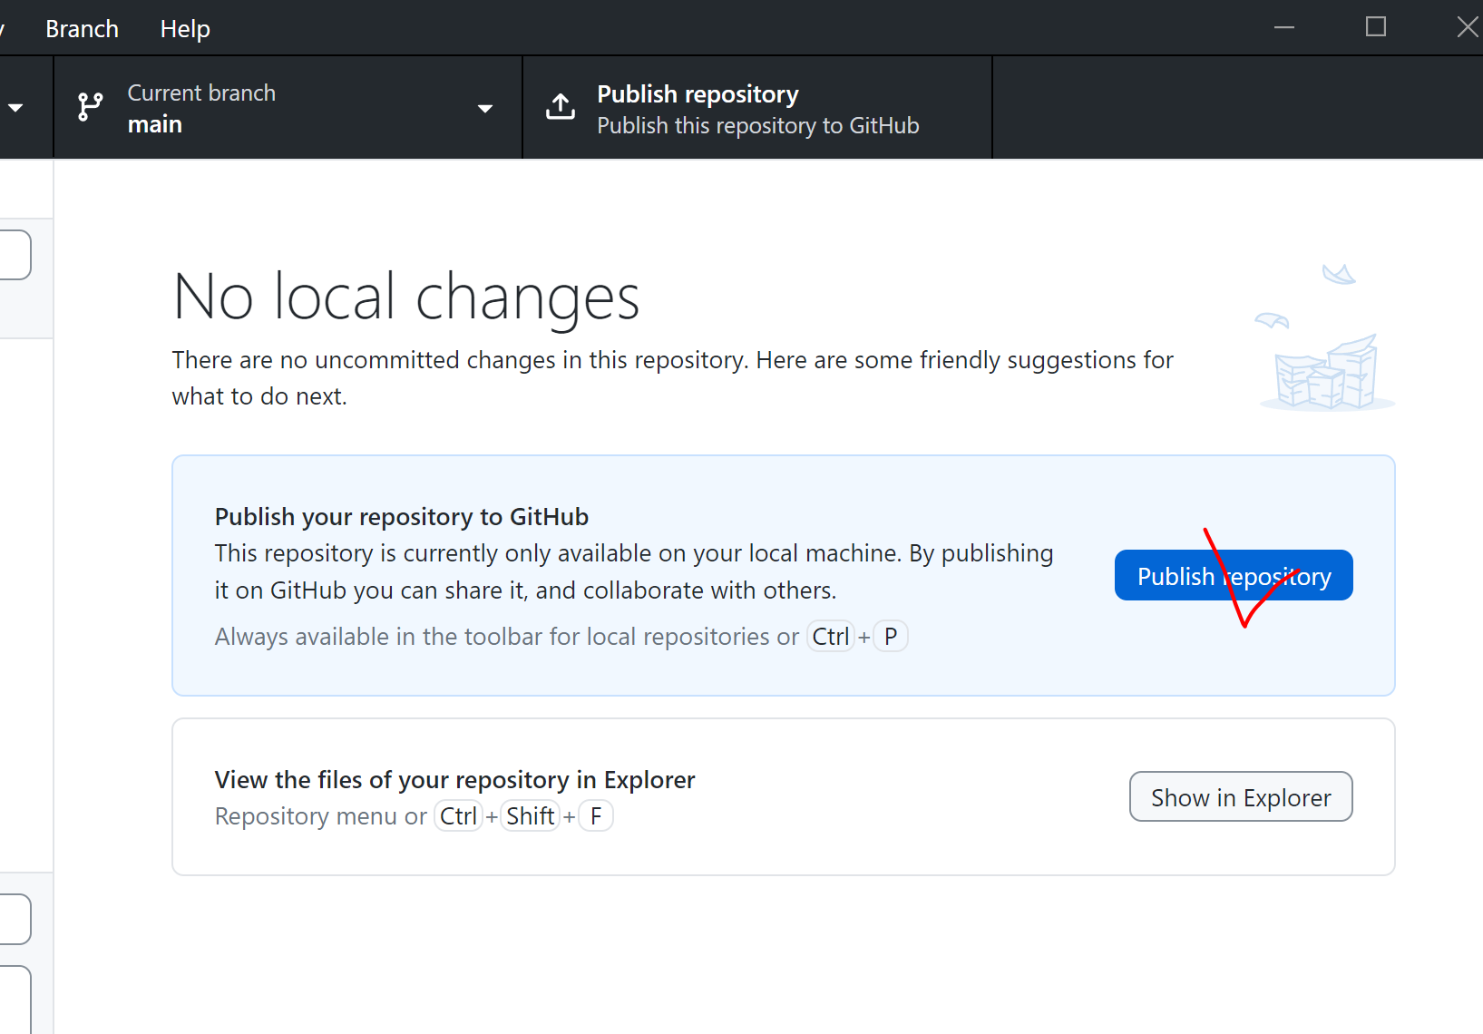

Рис. 3. Создание репозитория в GitHub Desctop. Этап 3.

Ссылки на проекты домашних заданий:

<https://github.com/HellenKopteva/HomeWorks>

<https://github.com/HellenKopteva/Java521KoptevaLambda>

<https://github.com/HellenKopteva/Java521KoptevaExceptions>

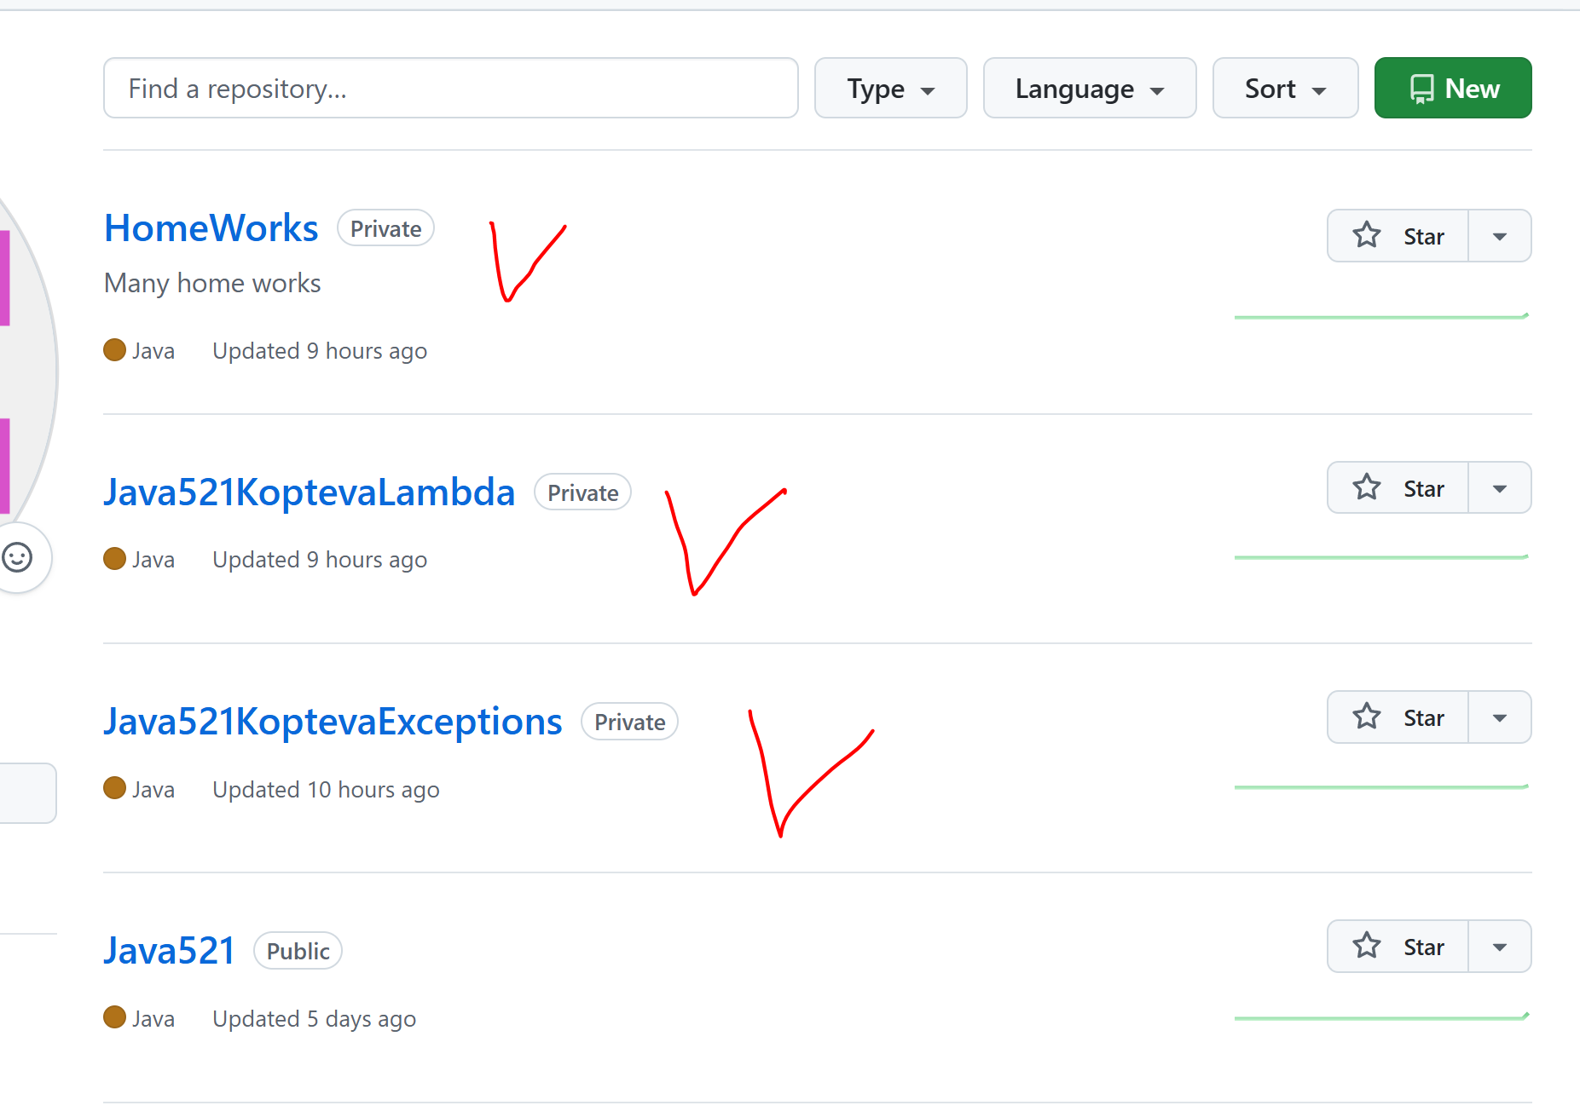

Рис. 4. Репозитории на сайте githab.

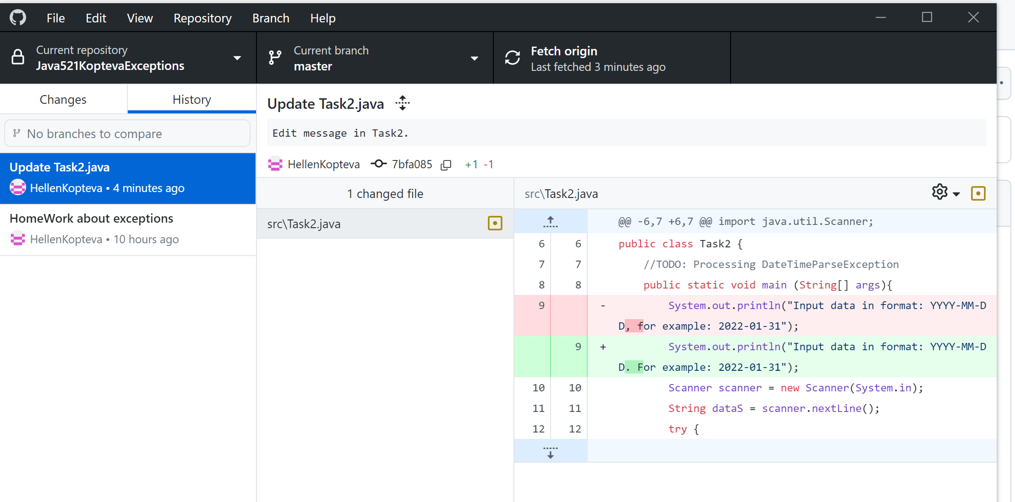

Рис. 5. Отображение изменений, загруженных из репозитория.